**TUGAS PROJECT 11 SEQUENCE DIAGRAM**

**ANALISIS DAN PERANCANGAN PERANGKAT LUNAK**

**APLIKASI KLIKNCLEAN**



KELOMPOK BYTE-BLAZER

DISUSUN OLEH :

KELAS C

Muhammad Syawali H.W (2200018067 / C)

Hasan Nur Rasyid (2200028068 / C)

Yudha Wira Dharma (2200018073 / C)

Rido Isa Revananda (2200018076 / C)

**Bintang Anugrah Ramadhan (2200018077 / C)**

**FAKULTAS TEKNOLOGI INDUSTRI**

**PROGRAM STUDI INFORMATIKA**

**UNIVERSITAS AHMAD DAHLAN**

**JULI 2024**

# Isi Laporan

1. **Sequence Diagram**

Sequence diagram adalah salah satu jenis diagram dalam Unified Modeling Language (UML) yang digunakan untuk menggambarkan interaksi antara objek dalam sebuah sistem berdasarkan urutan waktu. Diagram ini menunjukkan bagaimana pesan atau aliran informasi dikirim antara objek untuk menyelesaikan suatu tugas atau skenario tertentu.

Membuat sequence diagram berdasarkan Use Case:

**1. Login**

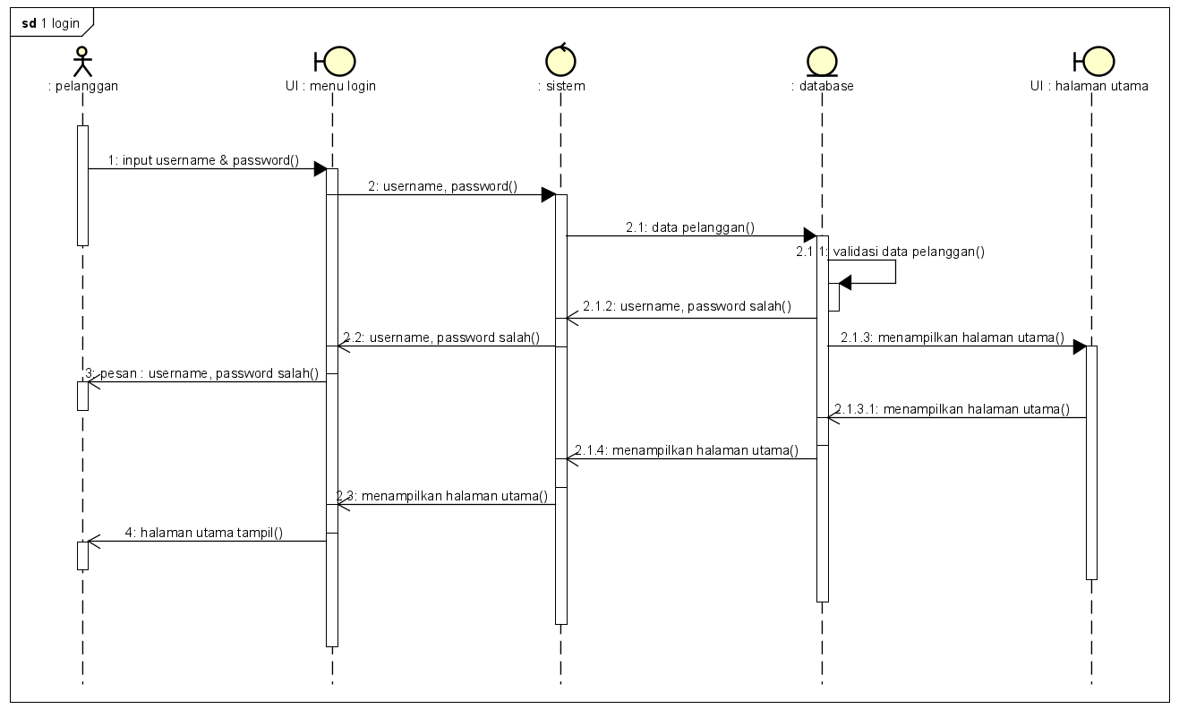

Lifelines yang terlibat:

* Pelanggan
* UI Menu Login
* Sistem
* Database
* UI Menu Utama

Identified messages:

* Input username & password
* Validasi data
* Cek data
* Hasil validasi
* Tampilkan menu utama

Urutan interaksi:

1. Pelanggan input username & password ke UI login.
2. UI login kirim data ke Sistem.
3. Sistem cek data di Database.
4. Database kirim hasil ke Sistem.
5. Sistem teruskan ke UI.
6. Jika valid, Sistem tampilkan menu utama.

**2. Melihat layanan jasa**

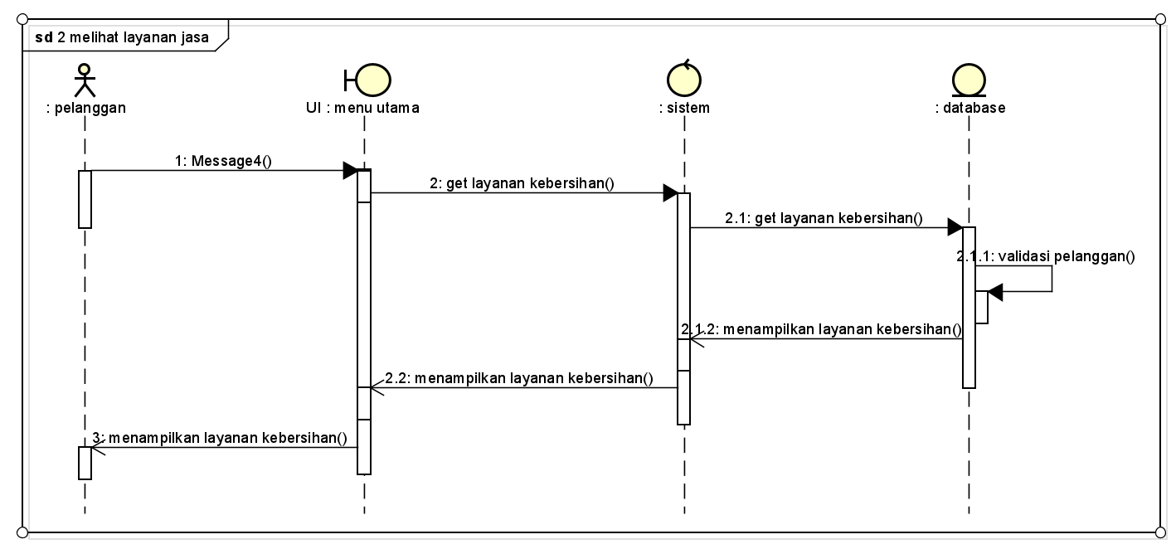

Lifelines yang terlibat:

* Pelanggan
* UI Menu Layanan
* Sistem
* Database

Identified messages:

* Request layanan
* Get layanan
* Show layanan

Urutan interaksi:

1. Pelanggan menelusuri berbagai jenis layanan kebersihan yang ditawarkan.
2. UI Menu Layanan mengirim permintaan ke Sistem.
3. Sistem mengambil data layanan.
4. Sistem mengirim data layanan ke UI Menu Layanan.
5. UI Menu Layanan menampilkan layanan yang ditawarkan kepada pelanggan.

**3. Melakukan pemesanan**

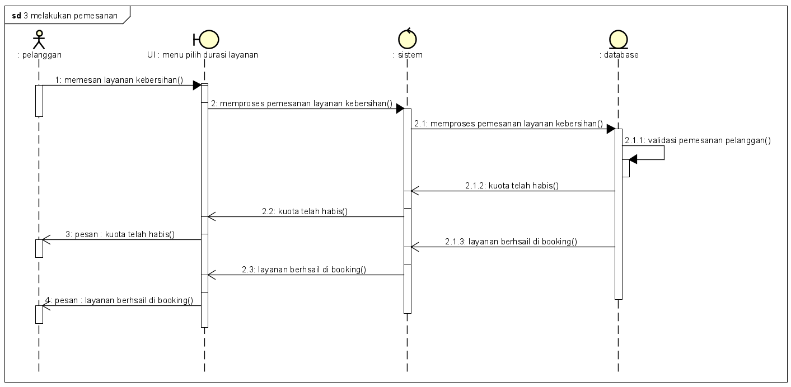

Lifelines yang terlibat:

* Pelanggan
* UI Menu Pemesanan
* Sistem
* Database

Identified messages:

* Input pemesanan
* Validasi layanan
* Booking layanan
* Konfirmasi pemesanan

Urutan interaksi:

1. Pelanggan mengatur dan memesan layanan kebersihan.
2. UI Menu Pemesanan mengirim data pemesanan ke Sistem.
3. Sistem validasi layanan di Database.
4. Jika layanan tersedia, Database mengkonfirmasi pemesanan.
5. Sistem mengirim konfirmasi ke UI Menu Pemesanan.
6. UI Menu Pemesanan menampilkan konfirmasi ke pelanggan.

**4. Memilih metode pembayaran**

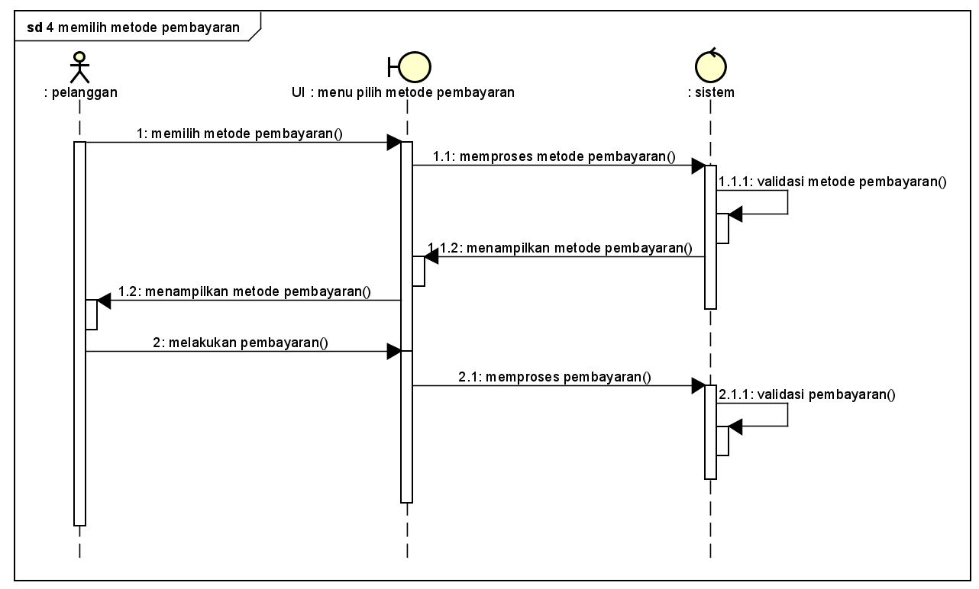

Lifelines yang terlibat:

* Pelanggan
* UI Menu Pembayaran
* Sistem

Identified messages:

* Request metode pembayaran
* Get metode pembayaran
* Show metode pembayaran

Urutan interaksi:

1. Pelanggan memilih metode pembayaran.
2. UI Menu Pembayaran mengirim permintaan ke Sistem.
3. Sistem mengambil data metode pembayaran.
4. Sistem mengirim data metode pembayaran ke UI Menu Pembayaran.
5. UI Menu Pembayaran menampilkan metode pembayaran kepada pelanggan.

**5. Melihat status pemesanan**

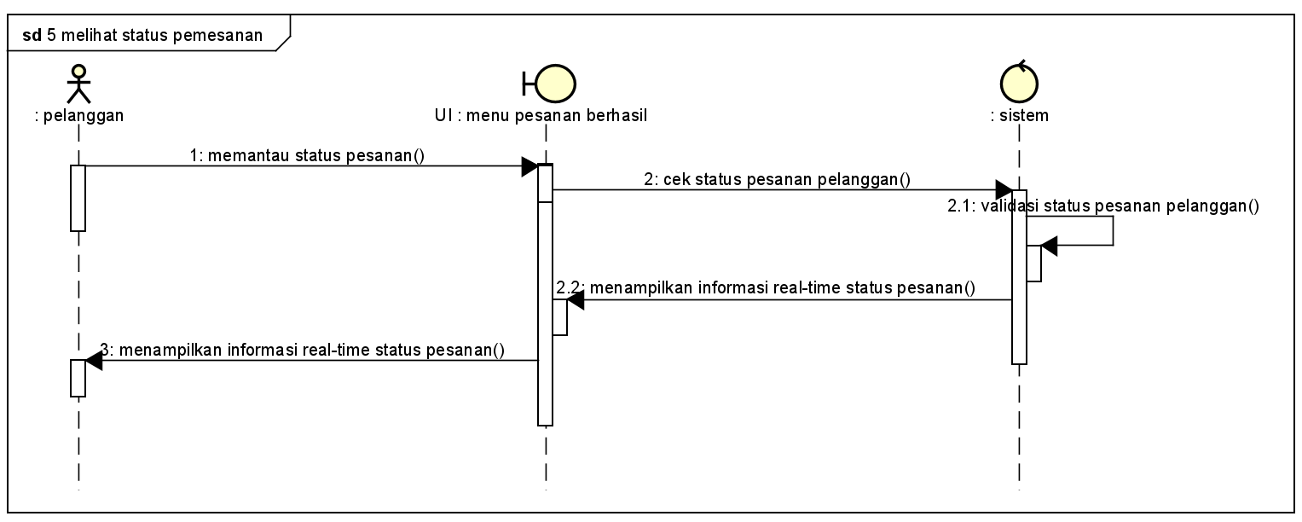

Lifelines yang terlibat:

* Pelanggan
* UI Menu Status Pemesanan
* Sistem

Identified messages:

* Request status pemesanan
* Get status pemesanan
* Show status pemesanan

Urutan interaksi:

1. Pelanggan memantau status terkini dari pesanan mereka.
2. UI Menu Status Pemesanan mengirim permintaan ke Sistem.
3. Sistem mengambil data status pemesanan.
4. Sistem mengirim data status pemesanan ke UI Menu Status Pemesanan.
5. UI Menu Status Pemesanan menampilkan status pemesanan kepada pelanggan.

**6. Melihat Riwayat pemesanan**

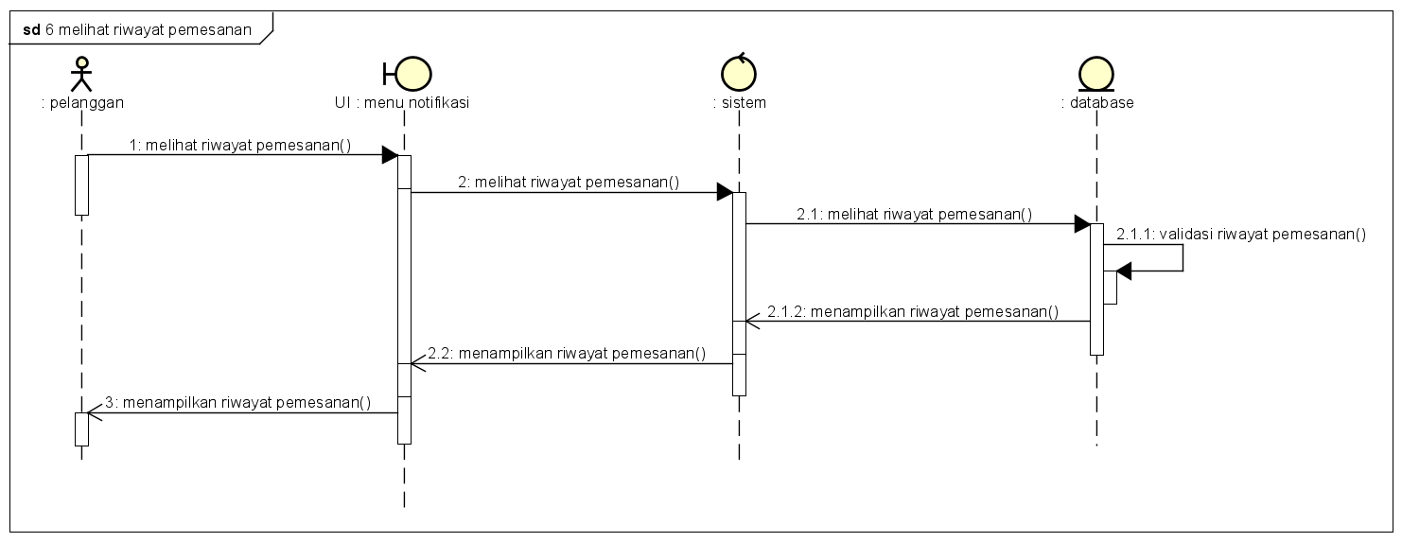

Lifelines yang terlibat:

* Pelanggan
* UI Menu Notifikasi
* Sistem
* Database

Identified messages:

* Request riwayat pemesanan
* Get riwayat pemesanan
* Query riwayat pemesanan
* Return riwayat pemesanan
* Show riwayat pemesanan

Urutan interaksi:

1. Pelanggan memilih untuk melihat riwayat pemesanan di UI Menu Notifikasi.
2. UI Menu Notifikasi mengirim permintaan ke Sistem.
3. Sistem melakukan query riwayat pemesanan ke Database.
4. Database mengirim data riwayat pemesanan kembali ke Sistem.
5. Sistem mengirim data riwayat pemesanan ke UI Menu Notifikasi.
6. UI Menu Notifikasi menampilkan riwayat pemesanan kepada Pelanggan.

**7. Memberikan rating dan ulasan**

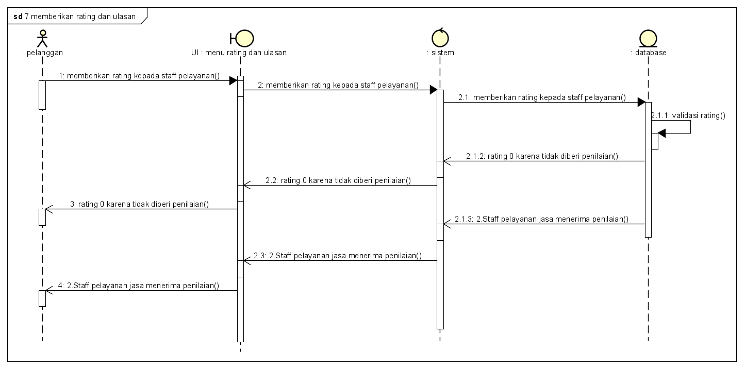

Lifelines yang terlibat:

* Pelanggan
* UI Menu Rating dan Ulasan
* Sistem
* Database

Identified messages:

* Input rating dan ulasan
* Validasi rating dan ulasan
* Simpan rating dan ulasan
* Konfirmasi penyimpanan

Urutan interaksi:

1. Pelanggan memberikan rating lewat aplikasi.
2. UI Menu Rating dan Ulasan mengirim data rating dan ulasan ke Sistem.
3. Sistem validasi data rating dan ulasan.
4. Jika valid, Sistem menyimpan data ke Database.
5. Database mengkonfirmasi penyimpanan data ke Sistem.
6. Sistem mengirim konfirmasi penyimpanan ke UI Menu Rating dan Ulasan.
7. UI Menu Rating dan Ulasan menampilkan konfirmasi ke pelanggan.

**8. Melihat profil**

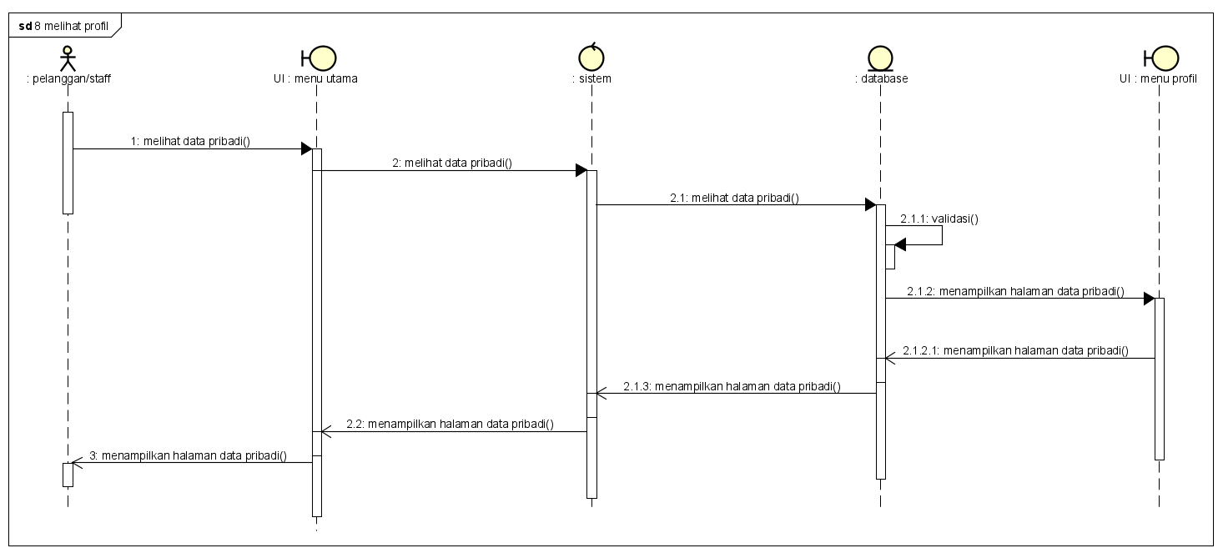

Lifelines yang terlibat:

* Pelanggan/Staff
* UI Menu Utama
* UI Menu Profil
* Sistem
* Database

Identified messages:

* Request profil
* Get profil
* Query profil
* Return profil
* Show profil

Urutan interaksi:

1. Pelanggan/Staff memilih untuk melihat profil dari UI Menu Utama.
2. UI Menu Utama mengirim permintaan ke UI Menu Profil.
3. UI Menu Profil mengirim permintaan ke Sistem.
4. Sistem melakukan query data profil ke Database.
5. Database mengirim data profil kembali ke Sistem.
6. Sistem mengirim data profil ke UI Menu Profil.
7. UI Menu Profil menampilkan data profil kepada Pelanggan/Staff.

**9. Chatting**

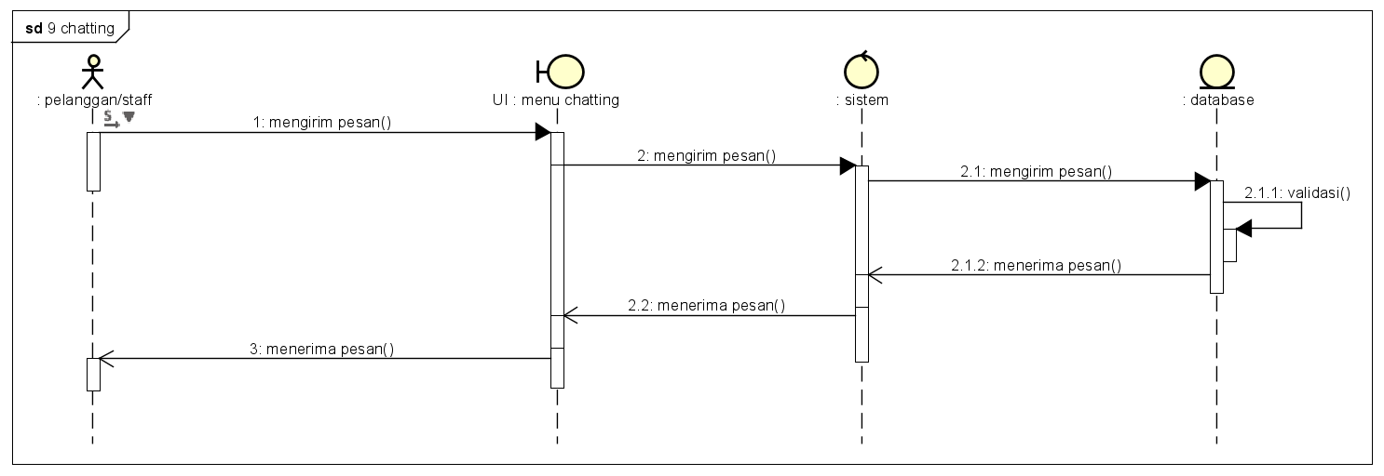

Lifelines yang terlibat:

* Pelanggan/Staff
* UI Menu Chat
* Sistem
* Database

Identified messages:

* Mengirim pesan
* Simpan pesan
* Simpan validasi
* Ambil pesan
* Kembalikan pesan
* Tampilkan pesan

Urutan interaksi:

1. Pelanggan/Staff mengirim pesan melalui UI Menu Chat.
2. UI Menu Chat mengirim pesan ke Sistem.
3. Sistem menyimpan pesan ke Database.
4. Database mengirimkan konfirmasi penyimpanan pesan ke Sistem.
5. Sistem mengirim konfirmasi penyimpanan pesan ke UI Menu Chat.
6. Pelanggan/Staff meminta untuk melihat pesan terbaru dari UI Menu Chat.
7. UI Menu Chat mengirim permintaan ke Sistem untuk mengambil pesan.
8. Sistem melakukan query untuk mengambil pesan dari Database.
9. Database mengirimkan pesan kembali ke Sistem.
10. Sistem mengirim pesan kembali ke UI Menu Chat.
11. UI Menu Chat menampilkan pesan kepada Pelanggan/Staff.

**10. Melihat data pemesanan pelanggan**

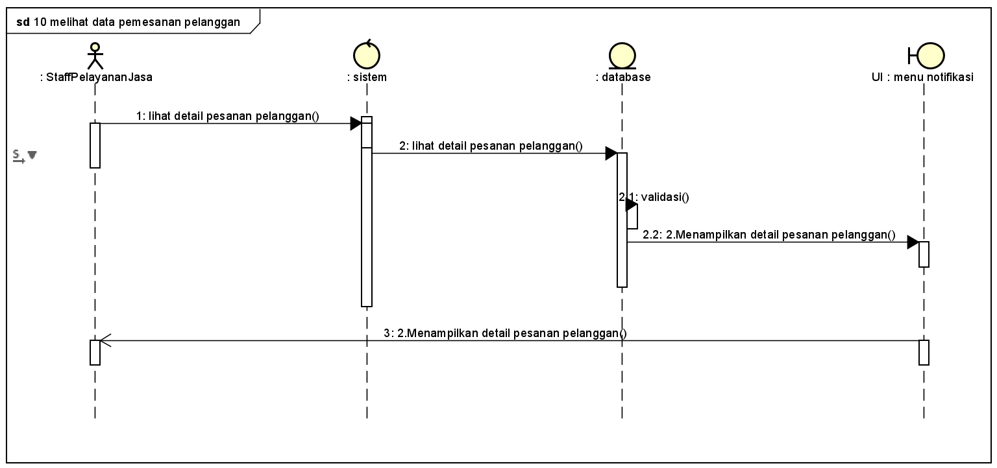

Lifelines yang terlibat:

* Staff
* UI Menu Notifikasi
* Sistem
* Database

Identified messages:

* Request data pemesanan
* Get data pemesanan
* Query data pemesanan
* Return data pemesanan
* Display data pemesanan

Urutan interaksi:

1. Staff memilih untuk melihat data pemesanan pelanggan di UI Menu Notifikasi.
2. UI Menu Notifikasi mengirim permintaan data pemesanan ke Sistem.
3. Sistem melakukan query data pemesanan ke Database.
4. Database mengirim data pemesanan kembali ke Sistem.
5. Sistem mengirim data pemesanan ke UI Menu Notifikasi.
6. UI Menu Notifikasi menampilkan data pemesanan kepada Staff.

**11. Menerima pemesanan**

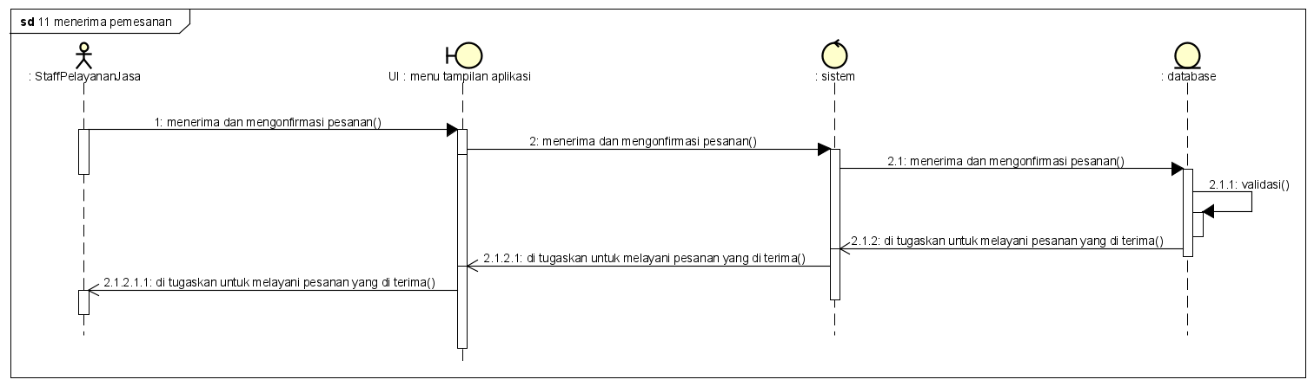

Lifelines yang terlibat:

* Staff
* UI Menu Pemesanan
* Sistem
* Database

Identified messages:

* Input konfirmasi pesanan
* Validasi pesanan
* Update status pesanan
* Konfirmasi tugas

Urutan interaksi:

1. Staff menerima dan mengonfirmasi pesanan pelanggan.
2. UI Menu Pemesanan mengirim data konfirmasi ke Sistem.
3. Sistem validasi pesanan di Database.
4. Jika valid, Database mengupdate status pesanan.
5. Database mengirim konfirmasi tugas ke Sistem.
6. Sistem mengirim konfirmasi tugas ke UI Menu Pemesanan.
7. UI Menu Pemesanan menampilkan konfirmasi tugas kepada staff.

**12. Melihat status pelayanan jasa**

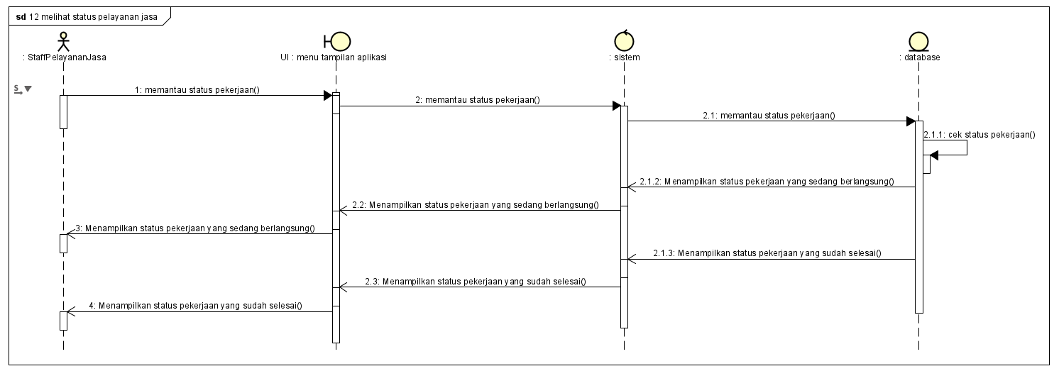

Lifelines yang terlibat:

* Staff
* UI Menu Tampilan Aplikasi
* Sistem
* Database

Identified messages:

* Request status pelayanan
* Get status pelayanan
* Query status pelayanan
* Return status pelayanan
* Display status pelayanan

Urutan interaksi:

1. Staff memantau status pekerjaan mereka melalui UI Menu Tampilan Aplikasi.
2. UI Menu Tampilan Aplikasi mengirim permintaan status pelayanan ke Sistem.
3. Sistem melakukan query status pelayanan ke Database.
4. Database mengirim data status pelayanan kembali ke Sistem.
5. Sistem mengirim data status pelayanan ke UI Menu Tampilan Aplikasi.
6. UI Menu Tampilan Aplikasi menampilkan status pelayanan kepada Staff.